МАДОУ АР детский сад «Сибирячок» корпус № 2

Консультация для родителей

«Мифы
о развивающих игрушках»

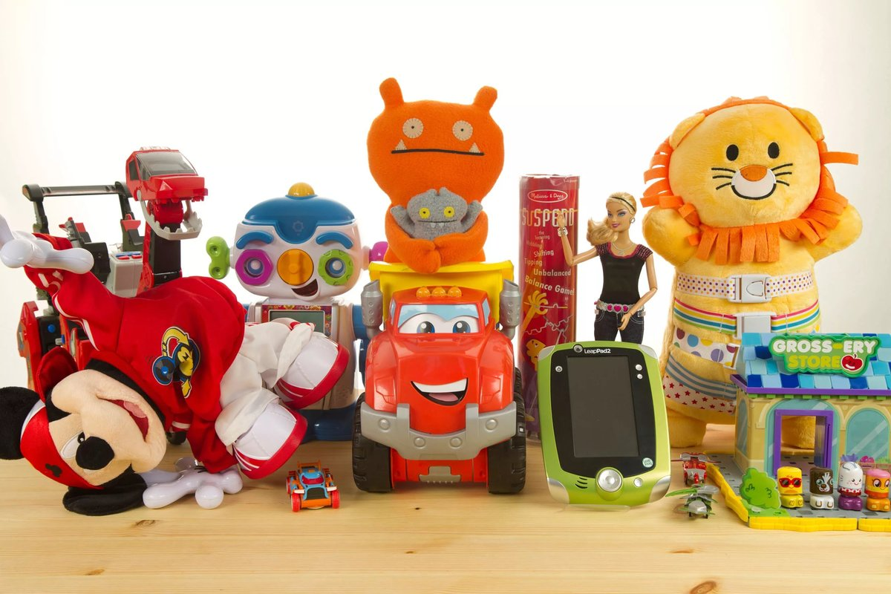

Миф 1
«Развивающие игрушки тренируют ум».

Многие родители понимают развитие ребенка как развитие интеллектуальное. В то время как для ребенка-дошкольника полноценное развитие связано, прежде всего, с эмоциональным благополучием, с развитием социального чувства.
Действительное развитие ребенка происходит только тогда, когда ребенок делает что-то сам, по собственному желанию, а значит, - с интересом и удовольствием. Невозможно назвать развитым ребенка, который с большим или меньшим успехом, например, собирает пазлы, но не умеет общаться и не понимает смысл сказок. Развитие ума и интеллекта- задача следующего периода школьного возраста. И происходит оно не в игре с игрушками, а совсем в другой деятельности, к которой у ребенка-дошкольника (за некоторым исключением) нет реальной мотивации.
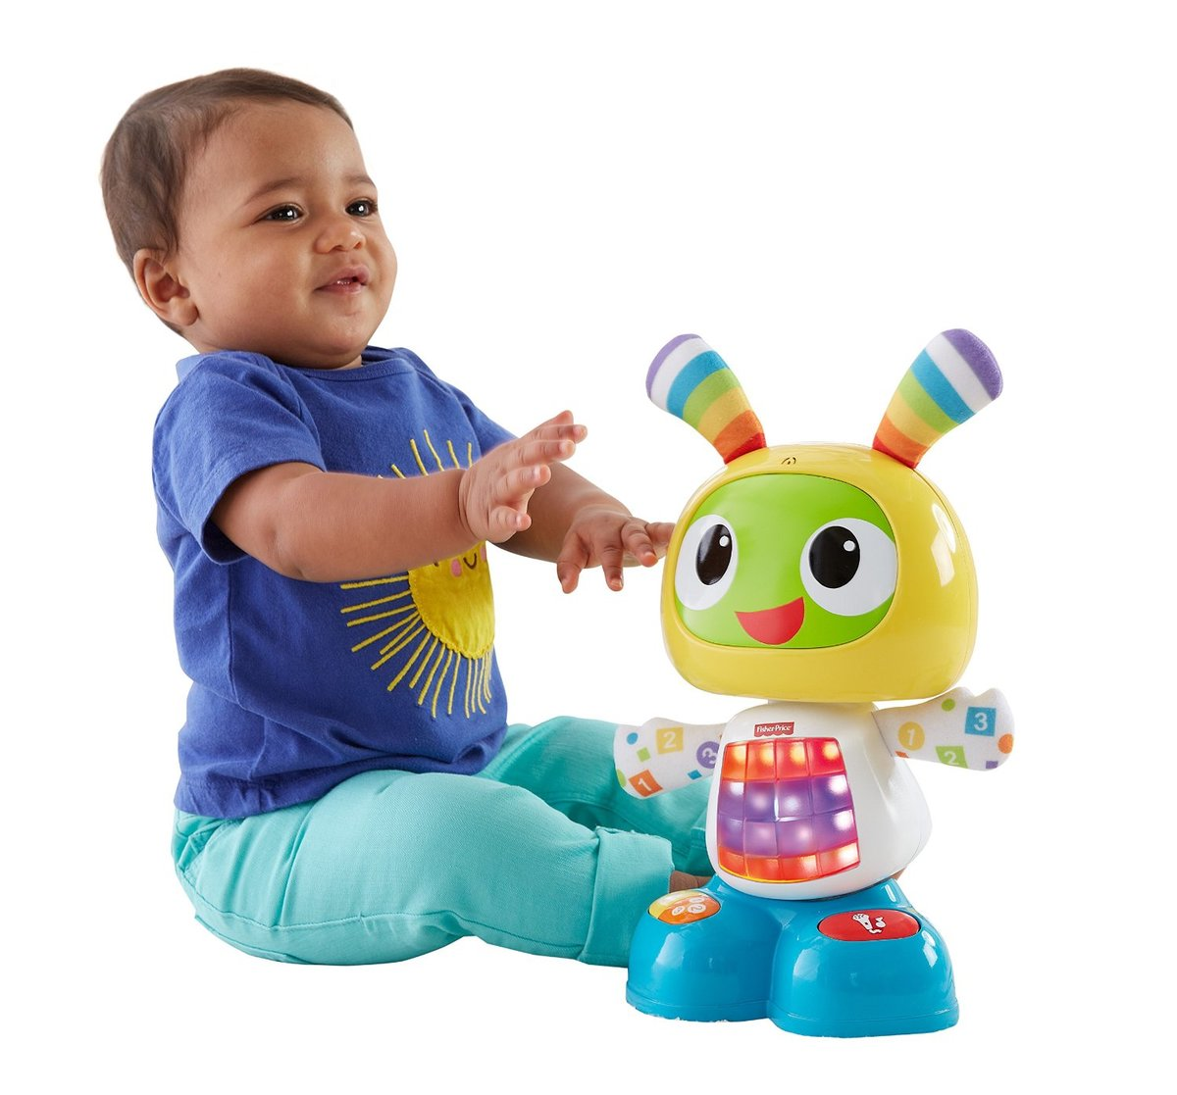
Миф 2
«Развивающие игрушки современны и высокотехнологичны»

Порой современным родителям кажется, что их детям не нужны куклы, звери и машинки. Эти игрушки, бывшие верными друзьями малышей полвека назад, сегодня безвозвратно устаревшие и не могут способствовать главной задаче - развитию. Сейчас детям нужны
совершенно другие вещи, которых не было в годы детства их родителей. Они оснащены электронным, высокотехнологичным оборудованием, превращающим игрушки в небольших интерактивных роботов, очень похожих на настоящих зверей и детей. Такие игрушки удивляют,
забавляют, кажутся современными. Однако их никак нельзя назвать развивающими. С игрушками, оснащенными техническими возможностями, ребенку не нужно играть: роботы младенцы и роботы-щенки не требуют ничего придумывать, не побуждают воображение.
Действия с такими игрушками стереотипны и однообразны: нужно лишь нажимать на определенные места и наблюдать, что скажет или сделает игрушка. Это только на первый взгляд кажется, что ребенок управляет игрушкой. На самом деле игрушка управляет им: навязывает
ему действия и схемы поведения. А малыш не имеет возможности действовать самостоятельно: оживлять, додумывать, представлять. Ему остается быть пассивным наблюдателем. А это очень
быстро надоедает, и игрушка оказывается заброшена в дальний угол. Ей на смену требуются все новые и новые роботы с новыми «наворотами», что плохо соотносится с законами детской психологии. Главные качества детской игры - свобода действий , эмоциональная насыщенность, творческая активность и изобретательность. Им нет места рядом с технологическими зомби.

Материал подготовила воспитатель: Ситникова И.П.

